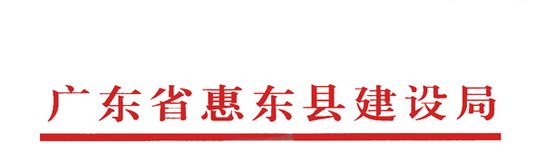

惠东建函〔2010〕10号
关于切实加强春节期间建筑施工
安全生产管理相关工作的通知

各建设管理所，各建筑业企业、监理公司：
2010年春节将至，为切实加强节日期间的安全生产管理工作，确保建筑工地的安全，特作如下通知：
一、扎实抓好节日期间的安全生产管理工作。各建筑业企业、监理公司主要负责人要高度重视春节期间的安全生产管理工作，克服麻痹、松懈的思想意识，坚持不懈地抓好安全生产管理。各企业春节放假前，要对所属的在建工地开展一次安全生产检查，消除安全隐患，确保施工安全。对节日期间需继续施工的项目，总承包单位、监理企业必须切实履行管理责任，项目经理(建造师)、安全员、监理人员必须到岗到位管理，认真抓好安全防患措施的落实，确保节日期间施工安全。节日期间停工的项目，要在放假前对施工现场和工人宿舍进行一次安全检查，及时消除各类安全隐患，并封闭施工现场，切断施工现场电源，同时，要安排好留守人员值班，确保工地安全。
二、重视做好春节后复工的工地的安全检查。重点抓好起重设备、施工机器、外架手架、施工用电、临边防护等方面的安全性能的检查。所有起重设备、施工机具要进行一次保养维护后方可投入使用，确保施工安全。
三、加强节日值班工作。各建筑业企业、监理公司要安排领导和工作人员值班，并保持通讯畅通。各单位值班人员名单、联系电话于本月5日前报送我局建工股。



二〇一〇年二月三日

